ПРЕСС-РЕЛИЗ

Кадастровая палата сэкономит деньги граждан

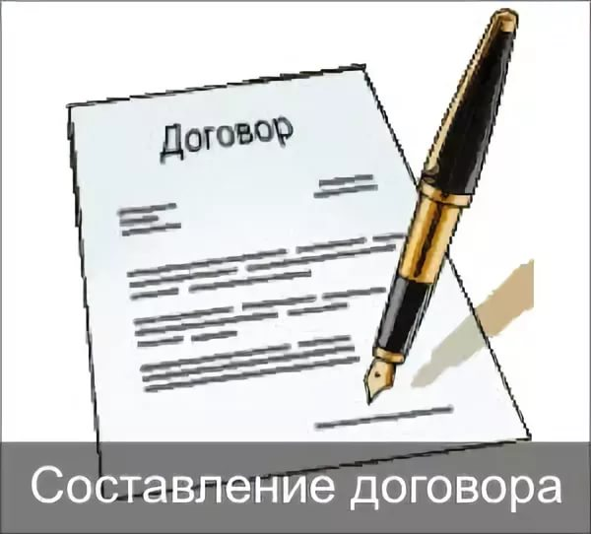
Красноярск 20 октября 2017 года - Не секрет, что за так называемое сопровождение сделки купли или продажи недвижимости риэлторы или юристы, как правило, просят немалые суммы, а между тем такое сопровождение может заключаться лишь в составлении договора купли-продажи и (возможно) в поиске, подборе квартиры или дома.
В данной ситуации возникает вопрос – зачем платить немалые деньги за услугу составления договора риэлтору или юристу, когда в Кадастровой палате стоимость такой услуги составит 650 рублей для физических лиц и до 1100 рублей для лиц юридических.
В последнее время услуга Кадастровой палаты по составлению договоров и консультированию пользуется стабильным спросом у населения. В связи с чем отметим, что данным предложением могут воспользоваться не только жители Красноярска, обратившись в офис приема и выдачи документов по адресу ул. Петра Подзолкова, 3.
В городах Ачинск, Боготол, Заозерный, Канск, Лесосибирск, Шарыпово, Минусинск, Зеленогорск, а также в поселках Емельяново и Березовка любое заинтересованное лицо может также обратиться в офис приема и выдачи документов Кадастровой палаты по Красноярскому краю и получить необходимую квалифицированную помощь при купле или продаже квартиры, дома, земельного участка и пр.

